**Чистота –**

**ЗАЛОГ ЗДОРОВЬЯ!**

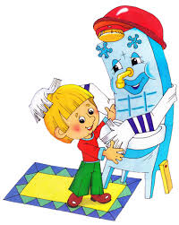

  **Соблюдение правил личной гигиены - залог здоровья ребенка**

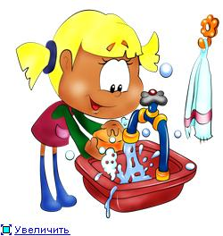Крайне важно приучить ребенка тщательно и  достаточно часто мыть руки, чтобы предупредить глистные заражения и кишечные инфекции, которые называются болезнями грязных рук. На грязной, плохо вымытой коже гнездятся микробы, вызывающие гнойничковые заболевания. Чистая кожа выделяет особые вещества, губительно действующие на бактерии.

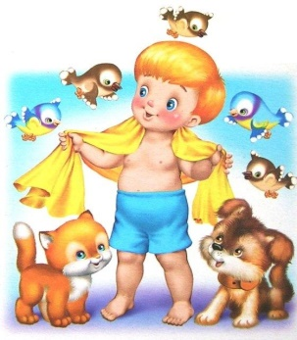

Ежедневно перед сном надо мыть лицо, шею, руки, ноги, а утром кроме умывания обтирать все тело. Кроме ежедневного умывания необходимо еженедельно мыть все тело горячей водой (t 35- 37 градусов С). Горячая вода усиливает выделения потовых  и сальных желез, расширяет поры кожи, поэтому легче смывается грязь.  У ребенка должно быть свое полотенце для лица и рук, отдельное полотенце для ног.

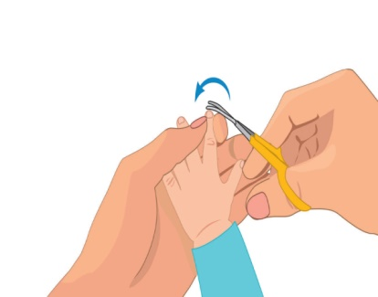

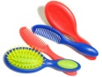Ногти на руках и ногах - место скопления грязи, микробов, поэтому их надо тщательно мыть и коротко стричь. Ногти на пальцах рук стригут дугообразно, по возвышению пальца, на ногах прямо, срезание углов способствует врастанию ногтей в пальцы.

Волосы необходимо ежедневно расчесывать. У каждого ребенка должна быть своя расческа, без острых зубьев.

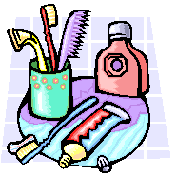

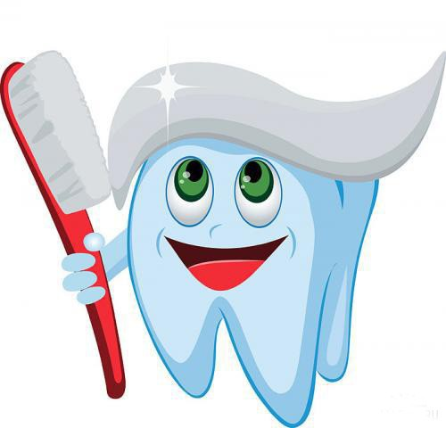  Особенно тщательно родители должны следить за полостью рта детей. Врачи советуют начинать чистить зубы ребенка с двух лет. В этом возрасте ребенок с увлечением  копирует все, что делают взрослые. Нужно регулярно чистить их зубной пастой. Чистить зубы   рекомендуется утром и вечером умеренно жесткой щеткой сверху вниз и снизу вверх. Особенно важно чистить зубы после ужина, чтобы они оставались чистыми всю ночь, когда слюна образуется с очень небольшом количестве. После еды зубы споласкивают водой, чтобы удалить остатки пищи.

  Водите  ребенка к зубному врачу 2 раза в год с 3 лет. Зубы обычно начинают разрушаться с 3 лет. Приучайте детей мыть фрукты и овощи перед их употреблением. Немытые овощи, фрукты и ягоды - источник инфекции.

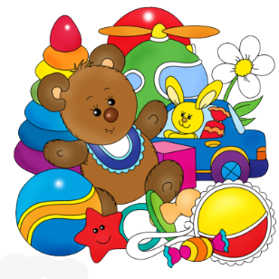  Родители обязаны воспитывать у детей бережное отношение  к книгам, игрушкам, мебели, привычку замечать и устранять беспорядок, поддерживать чистоту в доме.

Регулярно проводите влажную уборку, но только в отсутствие ребенка. Проветривайте помещение.

**Показывайте личный пример привычки к чистоте**

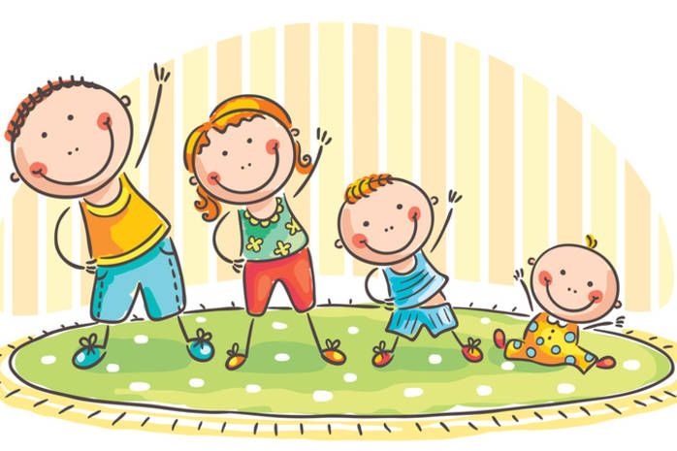Дети всегда копируют поведение и привычки родителей. Поэтому сделайте семейным «ритуалом» утреннее умывание, чистку зубов, мытье рук после прогулки и перед едой.

Показывайте личным примером, как пользоваться носовым платком при кашле и чихании. Используя зеркало, учите ребенка причесываться, так как все дети любят в него смотреться.

**Будьте здоровы!**